科研赋能课堂变革 深耕思辨助力成长
—— 吴江区教科协作区（小教 1 组）主题教科活动圆满落幕
为深入落实吴江区教科工作部署，聚焦学生思辨力培育、高效课堂构建与教科研成果转化，推动课堂教学从知识本位向素养本位转型，2026 年 5 月 22 日下午，吴江区教科协作区（小教 1 组）“科研赋能・课堂变革 —— 促进思辨力发展的高效课堂研究” 主题教科活动在杨嘉墀实验学校顺利举行。区教科室领导，小教 1 组各校分管校长、教科主任及教科研骨干齐聚一堂，共探教研新路径。
本次活动内容丰富、环节紧凑，涵盖课堂教学展示、主题评课、专题讲座及教科工作部署四大板块。课堂展示环节，四节优质示范课紧扣科研主题，各展特色，将课题研究与课堂实践深度融合。
江苏省吴江实验小学教育集团太湖校区金苏华老师执教二年级语文《小毛虫》，依托《搭建表达 “成长链”：低年级支架式讲故事教学实践研究》课题，通过字词夯实、文本品读、故事复述层层推进，以支架搭建阶梯式表达成长链，引导学生体会小毛虫坚持不懈的品质，实现语言训练与品格培育的有机统一。
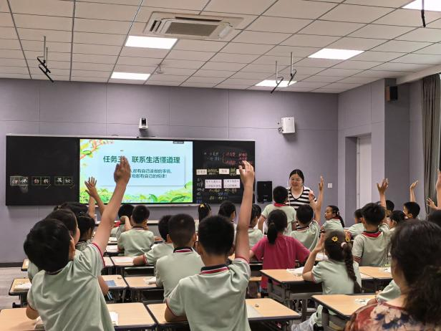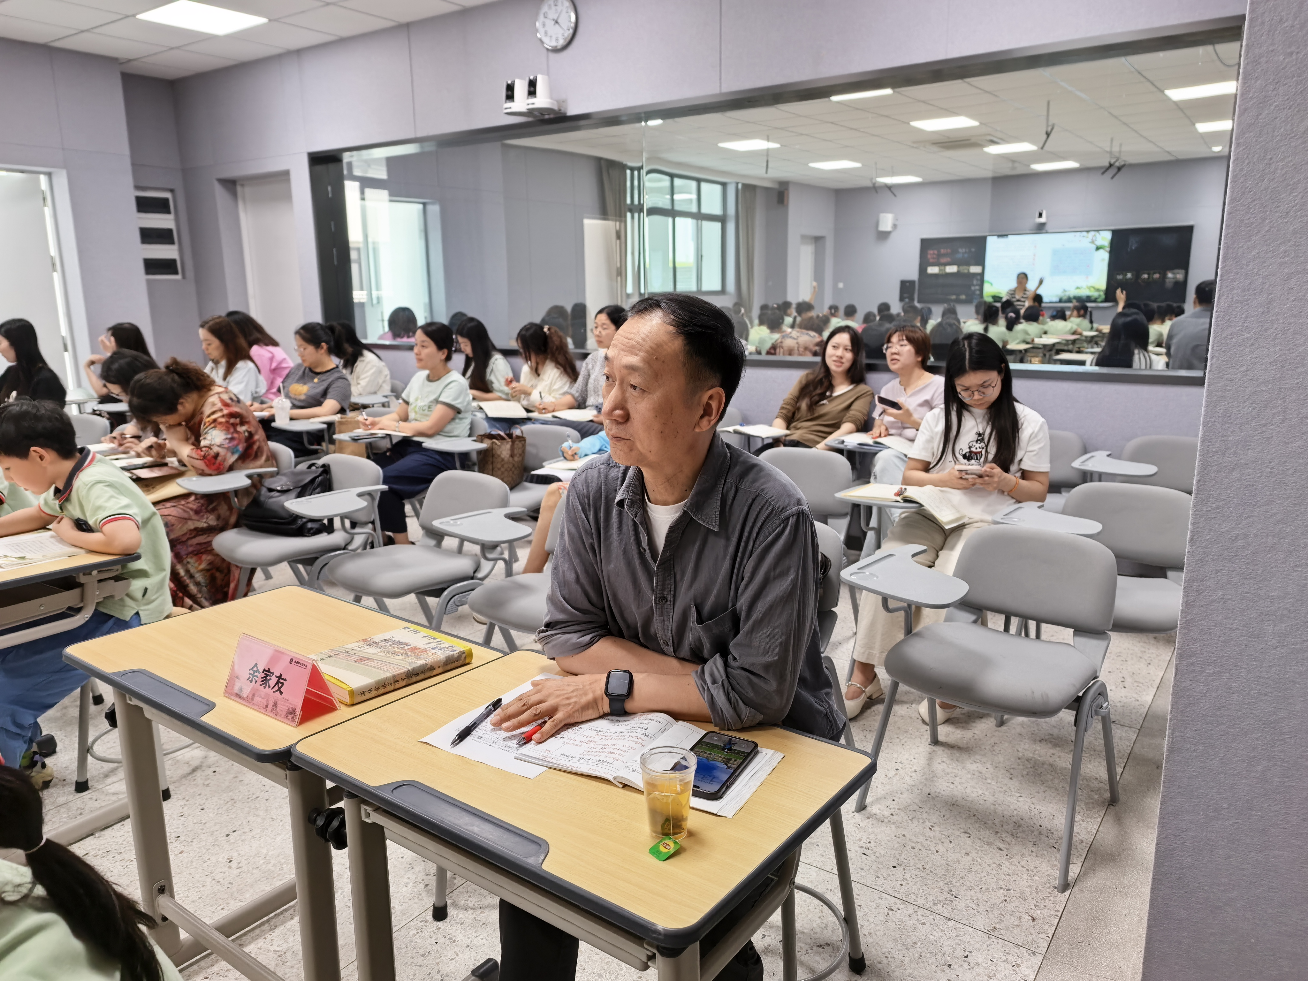
南京师范大学吴江实验小学郑雪老师带来四年级语文《“诺曼底号” 遇难记》一课，紧扣《大情境视域下小学语文言语实践与育人价值融合教学研究》课题，以文本细节为抓手，设计递进式思辨问题，引导学生剖析哈尔威船长的人物形象，在言语实践中提升学生阅读理解与思辨表达能力。
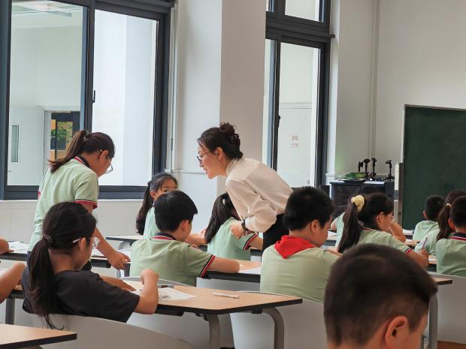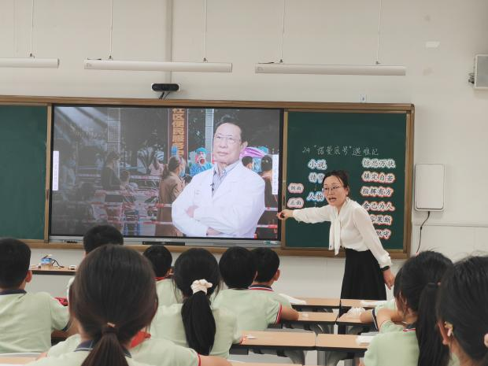
苏州大学附属吴江学校顾肖芬老师的四年级体育课《跑：环保快速跑》，立足《核心素养导向下小学快速跑与垃圾分类融合教学实践研究》课题，创新构建 “体育 + 环保” 跨学科课堂，将快速跑技能融入垃圾分类任务，让学生在奔跑中锻炼体能、激活绿色思辨，实现 “育体” 与 “育人” 的双重目标。
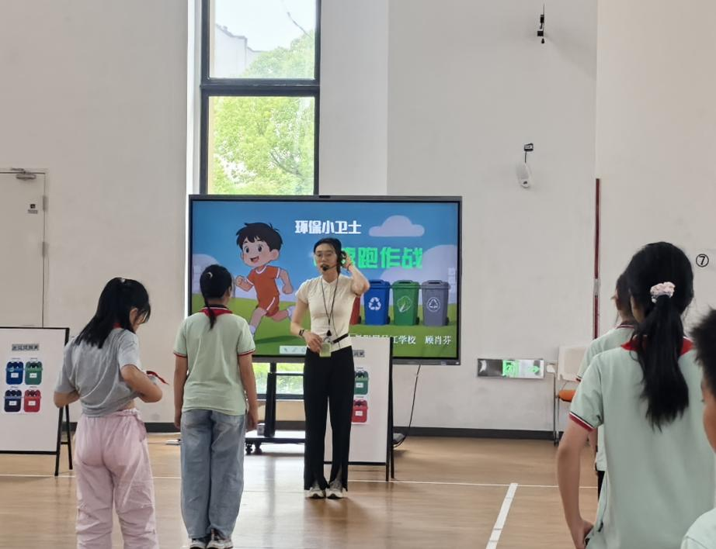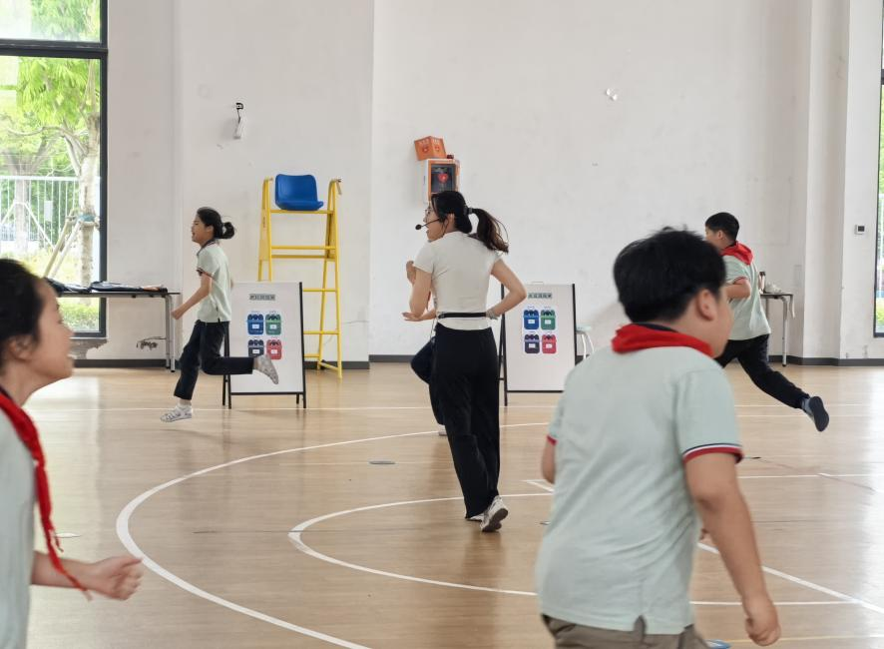
杨嘉墀实验学校吴抒阳老师执教三年级科学《我们来造 “环形山”》，围绕《基于模型建构的小学科学思维进阶课堂新样态》课题，以月球环形山成因探究为核心，引导学生通过动手实操、观察对比、猜想验证自主建构模型，层层递进培养学生科学探究与思辨能力。
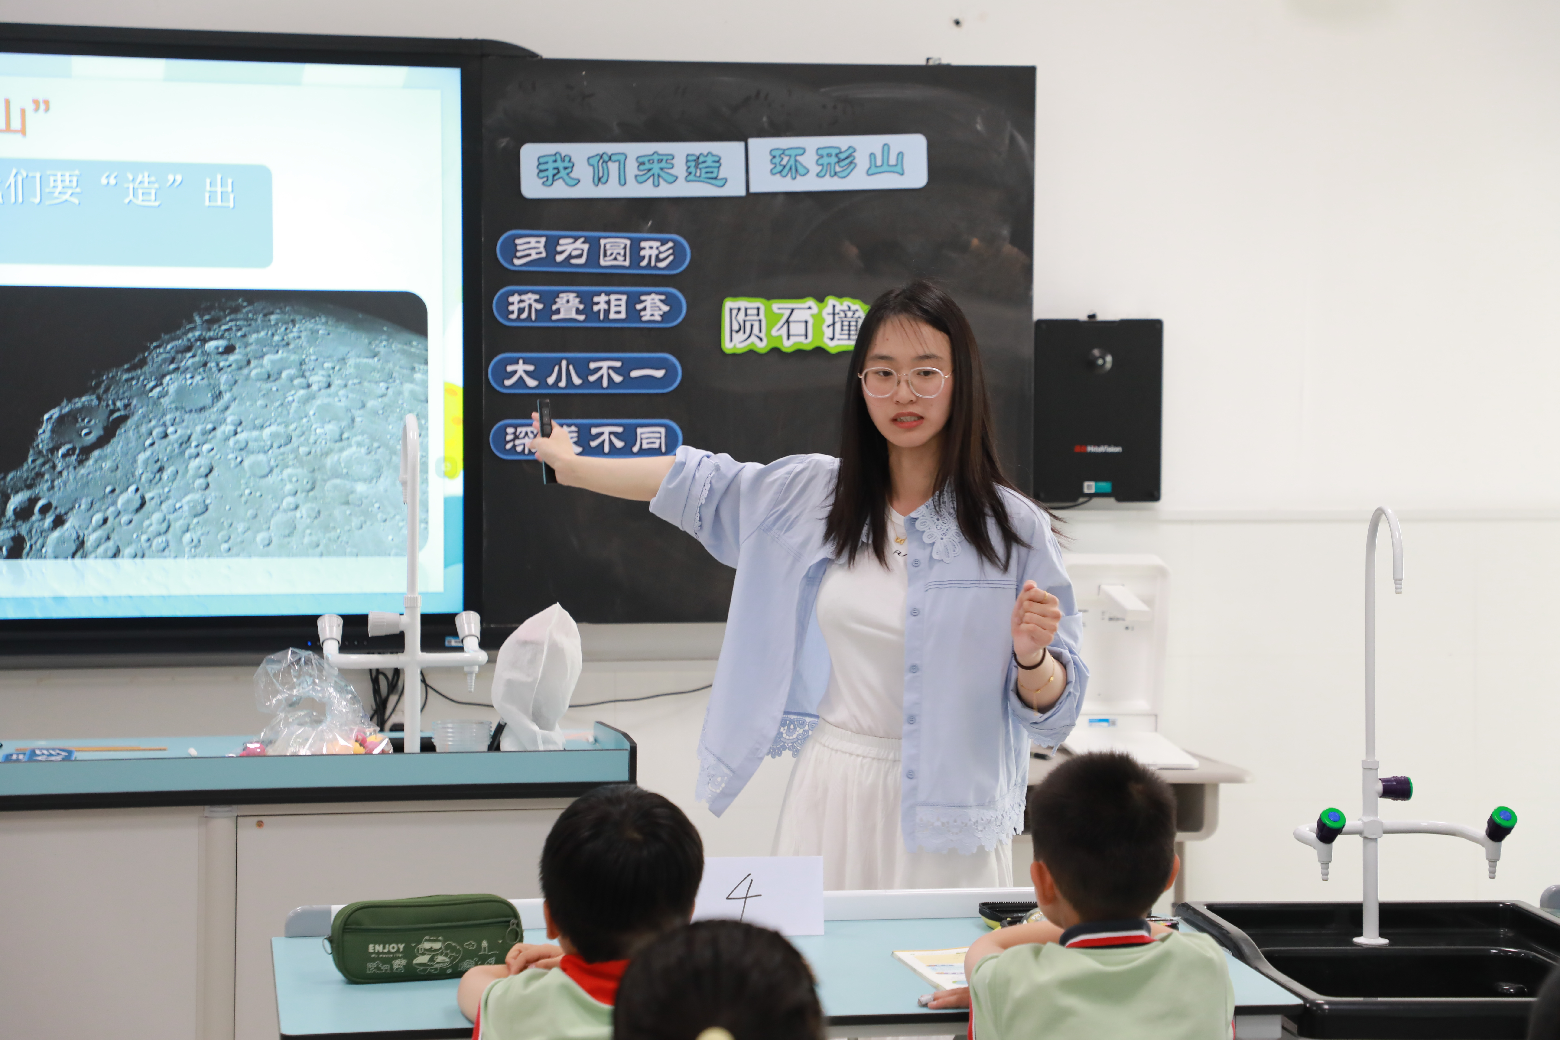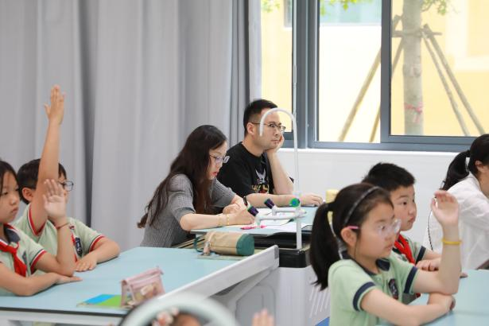
课堂展示结束后，各开课学校教师代表开展主题评课，围绕课堂设计、学生参与、素养落地及课题融合等方面深入研讨，精准点评亮点与优化方向，凝聚教研共识。
随后，杨嘉墀实验学校王佳润副校长主持专题讲座，并邀请区教科室余家友主任作《颗粒度与张力感——教育科研的第一性复归》主题分享。余主任紧扣当前教育科研痛点，结合鲜活典型案例，深入浅出地阐释课题研究应聚焦热点、切口精准、边界清晰；同时倡导以辩证思维融通理论与实践，明确教育科研的核心要义在于见人、见理、见效。整场讲座为一线教师厘清了科研思路、破解了实践困惑，提供了极具针对性的专业指导。
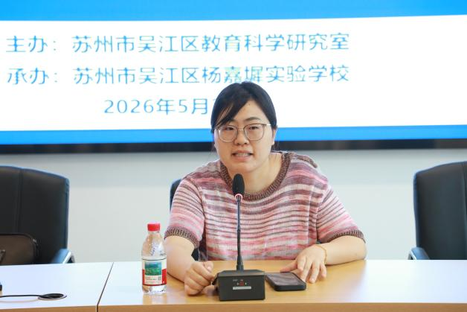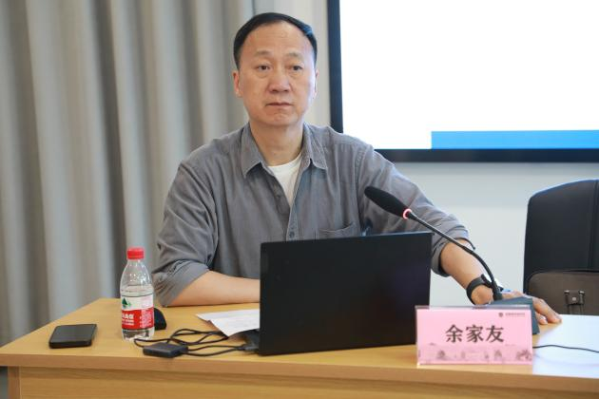
此次活动搭建了区域教研交流的优质平台，有效推动了科研与课堂教学的深度融合。参会教师纷纷表示，将以此次活动为契机，立足教学实际，聚焦学生思辨力培养，持续探索高效课堂构建路径，以高质量教研赋能区域教育教学质量稳步提升。

